LAPORAN PRAKTIKUM
MATA KULIAH PEMROGRAMAN WEB



Oleh:
Nazla Dwi Aprila-707012500056
D4SIKC 49-04

PROGRAM STUDI S.Ter SISTEM INFORMASI KOTA CERDAS
FAKULTAS ILMU TERAPAN
UNIVERSITAS TELKOM
BANDUNG
2026

Tujuan Praktikum
Pada praktikum pekan kedua ini, mahasiswa diberikan sebuah studi kasus untuk dianalisis, lalu hasilnya diimplementasikan ke dalam PHP.
Alat dan Bahan
- Laptop
- Internet
- Software

Langkah – Langkah Praktikum
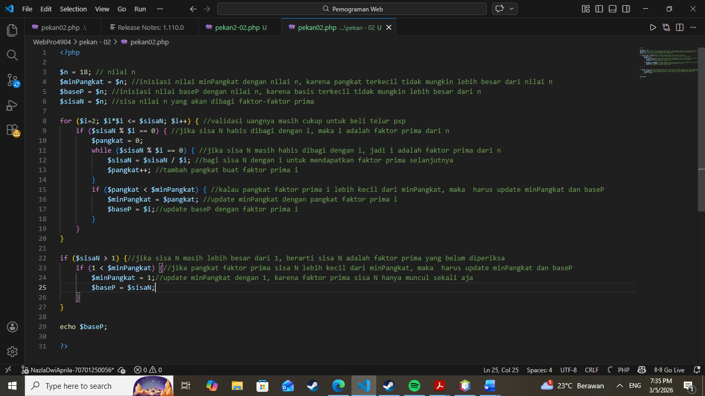
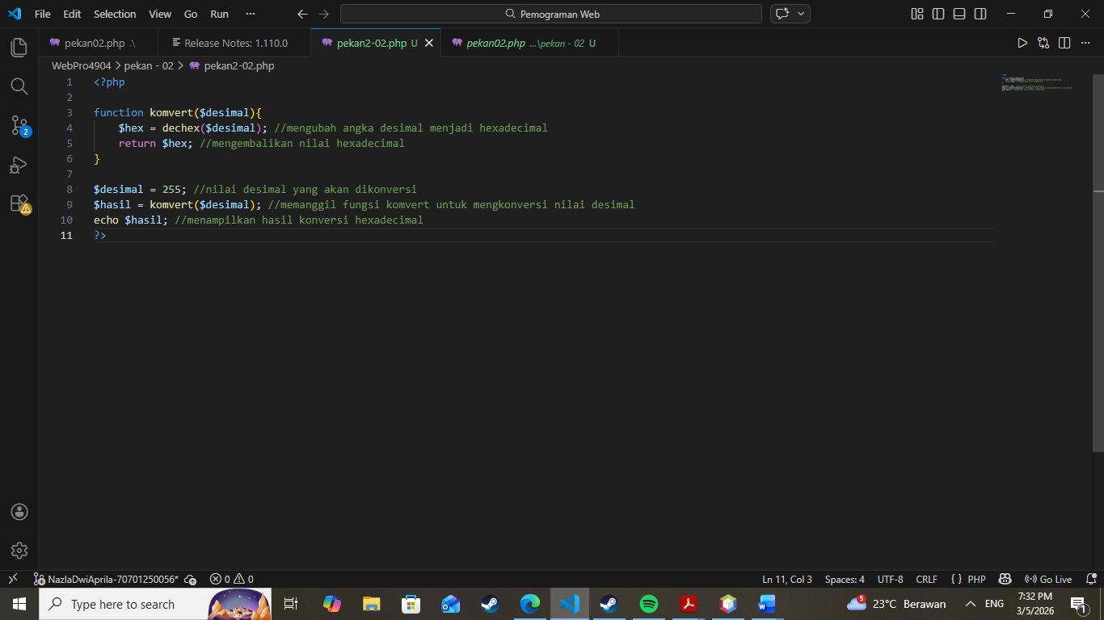

Hasil dan Program
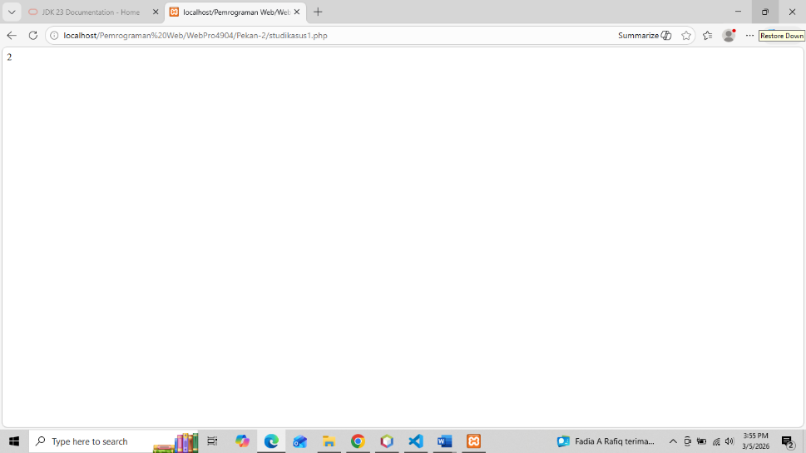
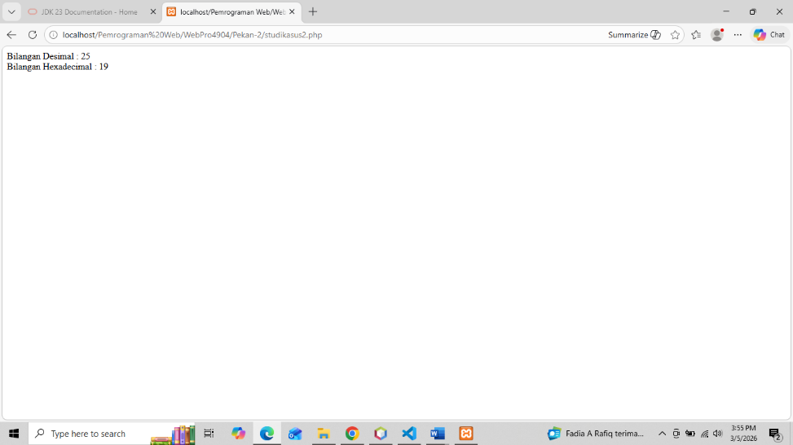

Kesimpulan
Hasil praktikum menunjukkan bahwa PHP mampu digunakan untuk mengolah dan menampilkan data sesuai dengan permasalahan pada studi kasus.

